**МИНИСТЕРСТВО НАУКИ И ВЫСШЕГО ОБРАЗОВАНИЯ РФ**

ФЕДЕРАЛЬНОЕ ГОСУДАРСТВЕННОЕ БЮДЖЕТНОЕ ОБРАЗОВАТЕЛЬНОЕ УЧРЕЖДЕНИЕ ВЫСШЕГО ОБРАЗОВАНИЯ **«БЕЛГОРОДСКИЙ ГОСУДАРСТВЕННЫЙ ТЕХНОЛОГИЧЕСКИЙ УНИВЕРСИТЕТ ИМ. В. Г. ШУХОВА»**

Кафедра программного обеспечения вычислительной техники и автоматизированных систем

**Практическое занятие №1**

**Дисциплина: Теория цифровых автоматов**

**Тема: Абстрактные конечные автоматы Мили и Мура.**

**Связь автоматов Мили и Мура**

Выполнил: ст. группы ВТ-32

Воскобойников Илья

Проверил: Рязанов Юрий Дмитриевич

**Белгород 2020**

**Ход выполнения работы**

Заданы автомат Мили *S*1 и автомат Мура *S*2 (см. «Варианты заданий»).

1. Выбрать *i*-й вариант задания (*i* — случайное натуральное число в диапазоне от 1 до 10).
2. Автоматы *S*1 и *S*2 представить в виде графов.
3. Преобразовать граф автомата Мили *S*1 в граф автомата Мура *S*11, эквивалентного автомату Мили *S*1.
4. Преобразовать граф автомата Мура *S*11 в граф автомата Мили *S*12, эквивалентного автомату Мура *S*11.
5. Преобразовать граф автомата Мура *S*2 в граф автомата Мили *S*21, эквивалентного автомату Мура *S*2.
6. Выбрать *j*-й вариант задания (*j* — случайное натуральное число в диапазоне от 1 до 10, не равное *i*).
7. Автоматы *S*1 и *S*2 представить в виде таблиц.
8. Преобразовать таблицу автомата Мили *S*1 в таблицу автомата Мура *S*11, эквивалентного автомату Мили *S*1. Графы не использовать.
9. Преобразовать таблицу автомата Мура *S*11 в таблицу автомата Мили *S*12, эквивалентного автомату Мура *S*11. Графы не использовать.
10. Преобразовать таблицу автомата Мура *S*2 в таблицу автомата Мили *S*21, эквивалентного автомату Мура *S*2. Графы не использовать.
11. Пока не конец занятия, перейти к п.1.

**Варианты заданий**

Вариант 3

Автомат *S*1

Таблица переходов

|  |  |  |  |  |  |  |  |
| --- | --- | --- | --- | --- | --- | --- | --- |
|  | *a*1 | *a*2 | *a*3 | *a*4 | *a*5 | *а*6 | *а*7 |
| *z*1 | *a*2 | *а*5 | *a*6 | *a*6 | *a*1 | *a*1 | *a*5 |
| *z*2 | *a*6 | *a*7 | *a*4 | *a*4 | *a*3 | *a*3 | *a*4 |

Таблица выходов

|  |  |  |  |  |  |  |  |
| --- | --- | --- | --- | --- | --- | --- | --- |
|  | *a*1 | *a*2 | *a*3 | *a*4 | *a*5 | *a*6 | *a*7 |
| *z*1 | *w*1 | *w*2 | *w*2 | *w*1 | *w*1 | *w*1 | *w*1 |
| *z*2 | *w*2 | *w*2 | *w*1 | *w*2 | *w*2 | *w*2 | *w*2 |

Автомат *S*2

Таблица переходов и выходов

|  |  |  |  |  |  |  |
| --- | --- | --- | --- | --- | --- | --- |
|  | *w*1 | *w*2 | *w*1 | *w*2 | *w*1 | *w*2 |
|  | *a*1 | *a*2 | *a*3 | *a*4 | *a*5 | *a*6 |
| *z*1 | *a*2 | *a*3 | *a*5 | *a*6 | *a*4 | *a*1 |
| *z*2 | *a*4 | *a*1 | *a*1 | *a*5 | *a*2 | *a*5 |

**Задание 2.**

Автоматы *S*1 и *S*2 представить в виде графов.

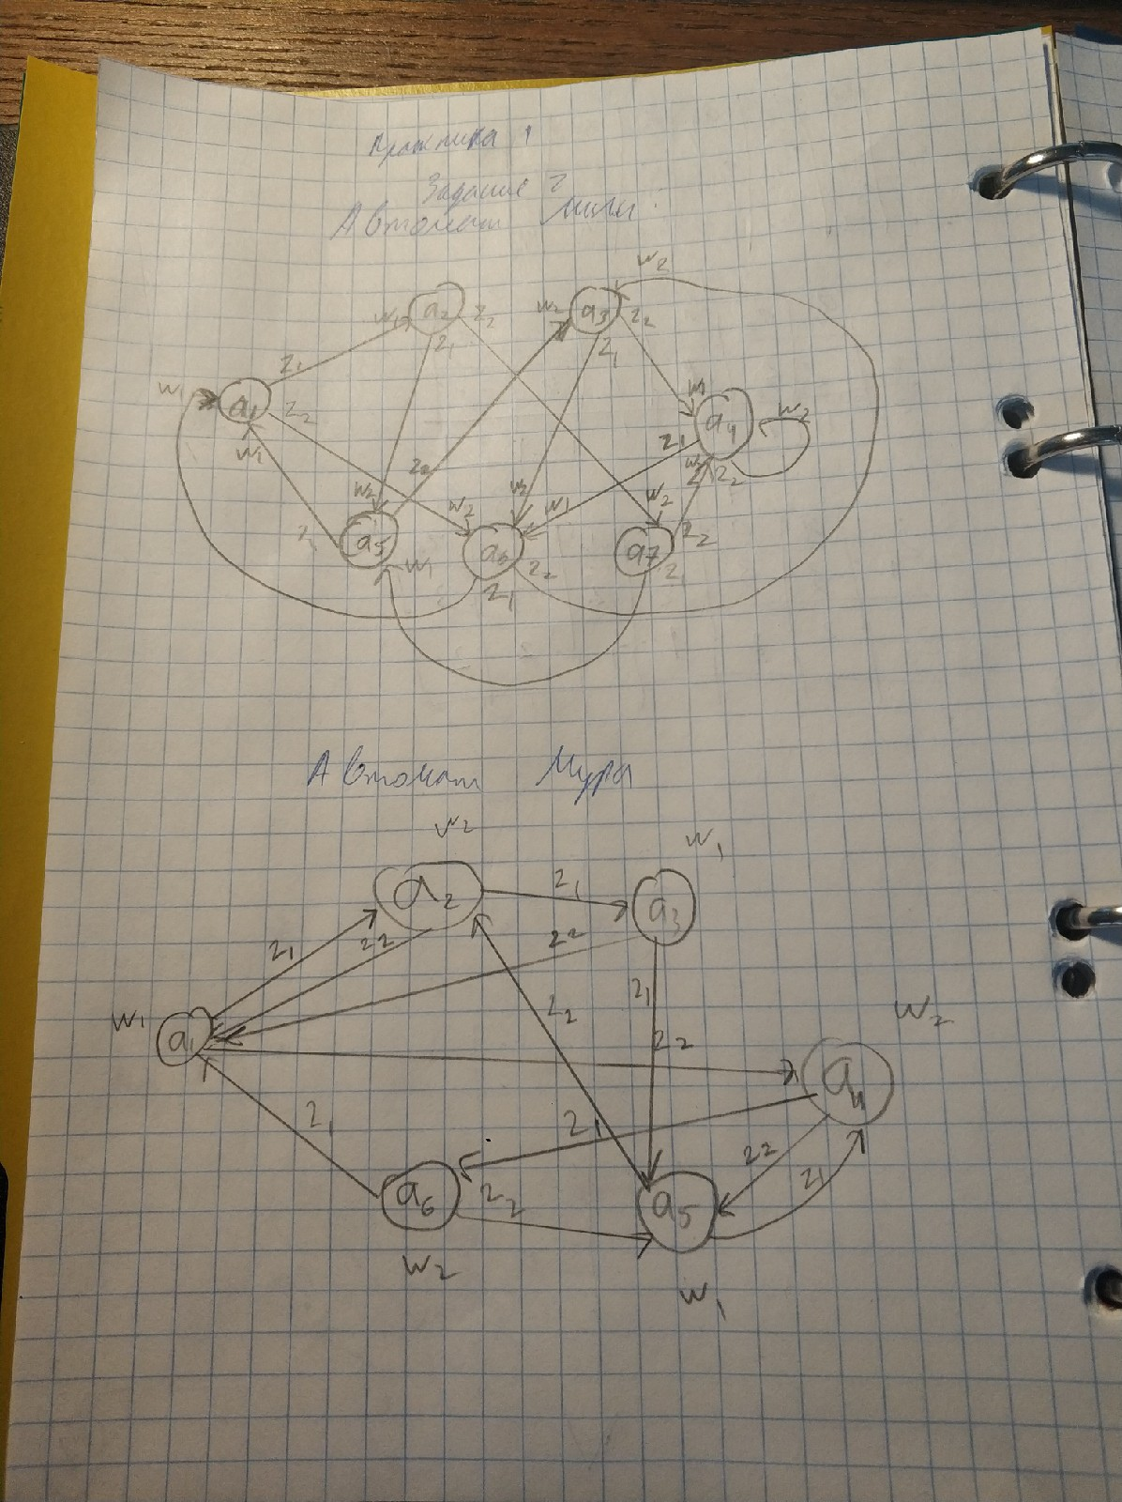

**Задание 3.**

Преобразовать граф автомата Мили *S*1 в граф автомата Мура *S*11, эквивалентного автомату Мили *S*1.

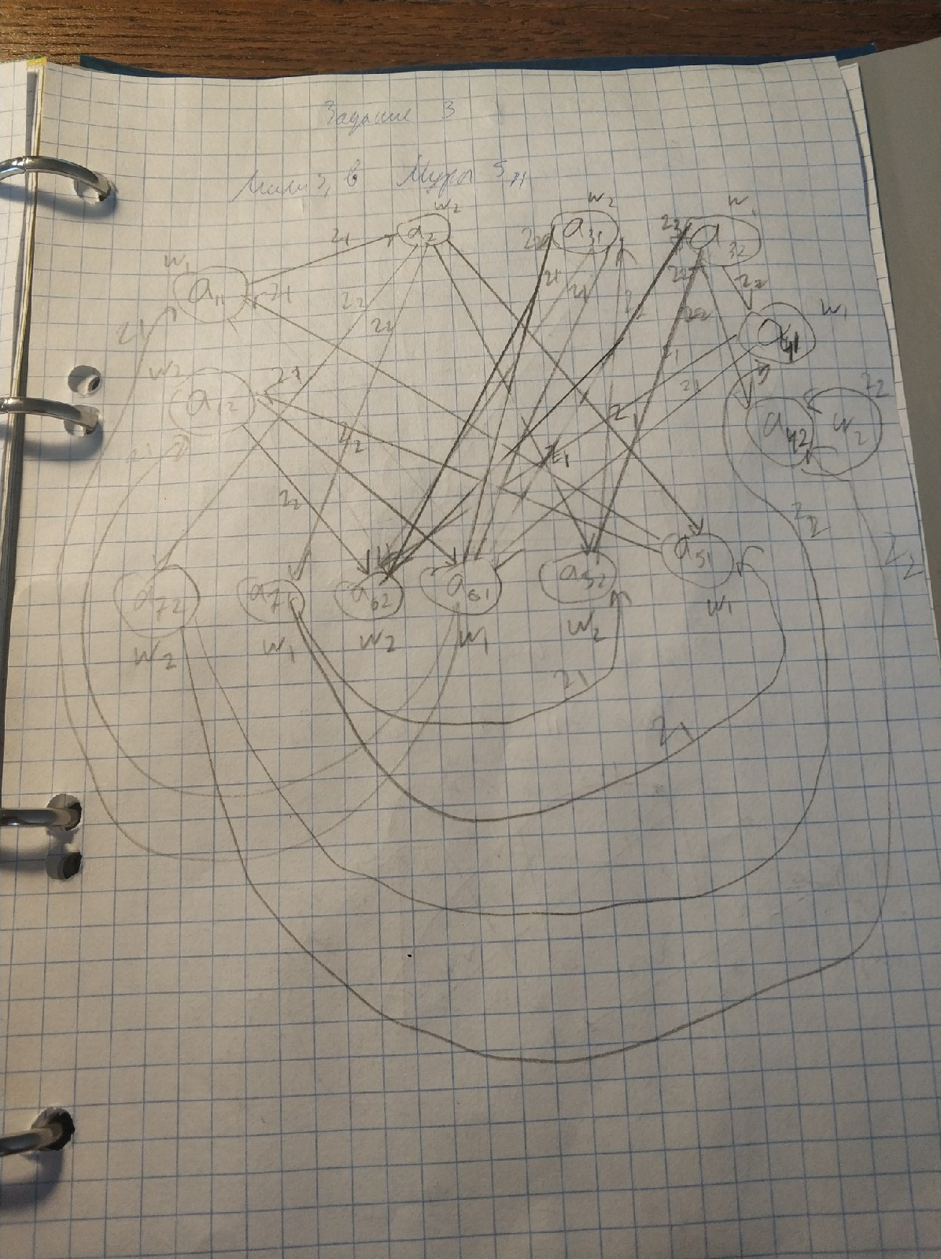

**Задание 4.**

Преобразовать граф автомата Мура *S*11 в граф автомата Мили *S*12, эквивалентного автомату Мура *S*11.

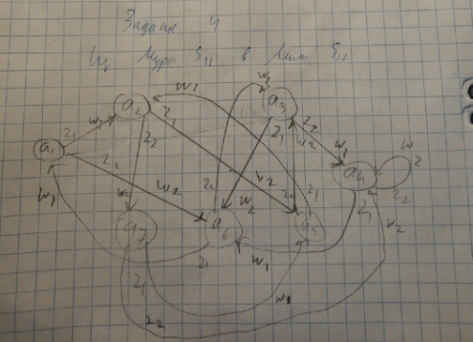

**Задание 5.**

Преобразовать граф автомата Мура *S*2 в граф автомата Мили *S*21, эквивалентного автомату Мура *S*2.

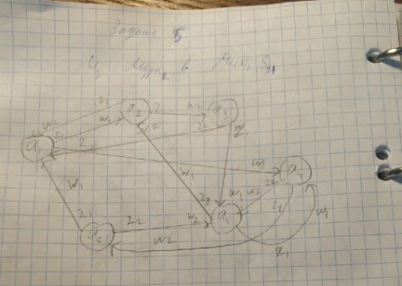

**Задание 7.**

Автоматы *S*1 и *S*2 представить в виде таблиц.

Вариант 5.

Автомат *S*1

Таблица переходов

|  |  |  |  |  |  |
| --- | --- | --- | --- | --- | --- |
|  | *a*1 | *a*2 | *a*3 | *a*4 | *a*5 |
| *z*1 | *a*2 | *a*2 | *a*2 | *a*2 | *a*4 |
| *z*2 | *a*3 | *a*5 | *a*1 | *a*3 | *a*1 |

Таблица выходов

|  |  |  |  |  |  |
| --- | --- | --- | --- | --- | --- |
|  | *a*1 | *a*2 | *a*3 | *a*4 | *a*5 |
| *z*1 | *w*1 | *w*2 | *w*1 | *w*2 | *w*1 |
| *z*2 | *w*2 | *w*1 | *w*1 | *w*1 | *w*1 |

Автомат *S*2

Таблица переходов и выходов

|  |  |  |  |  |  |  |
| --- | --- | --- | --- | --- | --- | --- |
|  | *w*1 | *w2* | *w1* | *w2* | *w2* | *w*1 |
|  | *a*1 | *a*2 | *a*3 | *a*4 | *a*5 | *a*6 |
| *z*1 | *a*2 | *a*2 | *a*2 | *a*2 | *a*2 | *a*5 |
| *z*2 | *a*6 | *a*3 | *a*1 | *a*6 | *a*4 | *a*1 |

**Задание 8.**

Преобразовать таблицу автомата Мили *S*1 в таблицу автомата Мура *S*11, эквивалентного автомату Мили *S*1. Графы не использовать.

Таблица переходов

|  |  |  |  |  |  |  |
| --- | --- | --- | --- | --- | --- | --- |
|  | *a*1 | *a*2 | *a*3 | *a*4 | *a*5 | *a*6 |
| *z*1 | *a*2 | *a*1 | *a*5 | *a*3 | *a*3 | *a*1 |
| *z*2 | *a*4 | *a*4 | *a*6 | *a*5 | *a*2 | *a*5 |

Таблица выходов

|  |  |  |  |  |  |  |
| --- | --- | --- | --- | --- | --- | --- |
|  | *a*1 | *a*2 | *a*3 | *a*4 | *a*5 | *a*6 |
| *z*1 | *w*1 | *w*2 | *w*1 | *w*2 | *w*2 | *w*1 |
| *z*2 | *w*2 | *w*1 | *w*2 | *w*1 | *w*1 | *w*1 |

|  |  |  |  |  |  |  |  |  |
| --- | --- | --- | --- | --- | --- | --- | --- | --- |
|  | *W*2 | *W1* | *W1* | *W2* | *W1* | *W*2 | *W1* | *W2* |
|  | *a*11 | *а*12 | *а*2 | *а*3 | *а*41 | *а*42 | *а5* | *а6* |
| *z*1 | *a*2 | *а2* | *а11* | *а5* | *а3* | *а3* | *а3* | *а12* |
| *z*2 | *а*42 | *а42* | *а41* | *а6* | *а5* | *а5* | *а2* | *а5* |

**Задание 9.**

Преобразовать таблицу автомата Мура *S*11 в таблицу автомата Мили *S*12, эквивалентного автомату Мура *S*11. Графы не использовать.

|  |  |  |  |  |  |  |  |  |
| --- | --- | --- | --- | --- | --- | --- | --- | --- |
|  | *W*2 | *W1* | *W1* | *W2* | *W1* | *W*2 | *W1* | *W2* |
|  | *a*11 | *а*12 | *а*2 | *а*3 | *а*41 | *а*42 | *а5* | *а6* |
| *z*1 | *a*2 | *а2* | *а11* | *а5* | *а3* | *а3* | *а3* | *а12* |
| *z*2 | *а*42 | *а42* | *а41* | *а6* | *а5* | *а5* | *а2* | *а5* |

Таблица переходов

|  |  |  |  |  |  |  |  |  |
| --- | --- | --- | --- | --- | --- | --- | --- | --- |
|  | *a*11 | *a*12 | *a*2 | *a*3 | *a*41 | *a*42 | *a*5 | *a*6 |
| *z*1 | *a*2 | *a*2 | *a*11 | *a*5 | *a*3 | *a*3 | *a*3 | *a*12 |
| *z*2 | *a*42 | *а*42 | *a*41 | *a*6 | *a*5 | *а*5 | *a*2 | *a*5 |

Таблица выходов

|  |  |  |  |  |  |  |  |  |
| --- | --- | --- | --- | --- | --- | --- | --- | --- |
|  | *a*11 | *a*12 | *a*2 | *a*3 | *a*41 | *a*42 | *a*5 | *a*6 |
| *z*1 | *w*1 | *w*1 | *w*2 | *w*1 | *w*2 | *w*2 | *w*2 | *w*1 |
| *z*2 | *w*2 | *w*2 | *w*1 | *w*2 | *w*1 | *w*1 | *w*1 | *w*1 |

**Задание 10.**

Преобразовать таблицу автомата Мура *S*2 в таблицу автомата Мили *S*21, эквивалентного автомату Мура *S*2. Графы не использовать.

Таблица переходов и выходов

|  |  |  |  |  |  |  |
| --- | --- | --- | --- | --- | --- | --- |
|  | *w*1 | *w2* | *w2* | *w2* | *w2* | *w*1 |
|  | *a*1 | *a*2 | *a*3 | *a*4 | *a*5 | *a*6 |
| *z*1 | *a*2 | *a*2 | *a*2 | *a*2 | *a*2 | *a*5 |
| *z*2 | *a*6 | *a*3 | *a*1 | *a*6 | *a*4 | *a*1 |

Таблица переходов

|  |  |  |  |  |  |  |
| --- | --- | --- | --- | --- | --- | --- |
|  | *a*1 | *a*2 | *a*3 | *a*4 | *a*5 | *a*6 |
| *z*1 | *a*2 | *а*2 | *а*2 | *а*2 | *а*2 | *а*5 |
| *z*2 | *а*6 | *а*3 | *а*1 | *а*6 | *а*4 | *а*1 |

Таблица выходов

|  |  |  |  |  |  |  |
| --- | --- | --- | --- | --- | --- | --- |
|  | *a*1 | *a*2 | *a*3 | *a*4 | *a*5 | *a*6 |
| *z*1 | *W*2 | *W*2 | *W*2 | *W*2 | *W*2 | *W*2 |
| *z*2 | *W*1 | *W*2 | *W*1 | *W*1 | *W*2 | *W*1 |

**Вывод:** изучили построение автоматов Мили и Мура в виде графов и таблиц. Познакомились с способами преобразования автоматов Мили и Мура